Муниципальное бюджетное общеобразовательное учреждение основная общеобразовательная школа с. Пестровка

Дети войны,
вы детства не знали

Выполнила: Зинина Елена
ученица 7 класса
МБОУ ООШ с. Пестровка
Руководитель: Пименова Н.П.
учитель истории
высшей квалификационной категории

Пестровка 2020 г.

Содержание
1.Введение……………………………………………………………....3-6
2. Основная часть……………………………………………………….7
2.1. Основные факты о войне……….……………………………7-9
2.2. Из воспоминаний…………………………………………….9-11
- Практическая часть..……………………………………………….12
3.1.Война и современные дети……………………………………12-13
Заключение…………………………………………………………….14-15
Список использованной литературы………………………………...16
Приложение…………………………………………………………....17-20

Дети войны, вы детства не знали.
Ужас тех лет от бомбёжек в глазах.
В страхе вы жили. Не все выживали.
Горечь-полынь и сейчас на губах.
1. Введение.
Работая над проектом «А мы из Пензы. Наследники победителей», я выбрала тему «Дети войны», это было обусловлено тем, что мои дедушка и бабушка родились в 30-е годы, то есть, их детство проходило в годы Великой Отечественной войны. Но я совсем мало знаю, о том, как они жили в то время, как перенесли военное лихолетье, с какими трудностями и невзгодами им пришлось столкнуться, каковы их детские впечатления о той страшной войне. И я решила узнать кто еще в нашем селе был детьми в военные годы. На сайте «Дети войны», который занимается созданием всероссийской информационной базы данных «Дети войны», определены сроки рождения таких детей, это не раньше 22 июня 1928 года и не позже 2 сентября 1945 года. Я обратилась в Администрацию Пестровского сельского совета и выяснила, что в селе Пестровка живых свидетелей того времени осталось не так и много, всего 19 человек. (Приложение 1). И я решила узнать у живых свидетелей войны об их детстве, которое проходило в эти суровые годы.
Сравнивая нашу жизнь с жизнью подростков военной поры, я хочу показать, что война – это страшное зло, прошедшее не только по жизням взрослых россиян, но и лишившее детства самых маленьких жителей страны.
О чем мечтали дети, которых война лишила всего, даже детства? Ведь быть не по годам взрослым – это очень трудно. К чему в те далекие сороковые стремились мои сверстники и кем хотели стать? Их вовлекли в ненужную и непонятную «взрослую» игру, которая длилась 4 долгих и нескончаемых года. Они, также, как и я, учились в школе, посещали разные кружки, пели, танцевали. Дети любили жизнь, радуясь запаху полевых цветов, шуму дождя и радуясь лучам утреннего солнца. Ребята еще не знали, какое испытание их ждет. В своей книге «Дороги моей земли» А. Недогонов пишет:
Мы книги читали о счастье – они их сжигали в огне;
Мы ставили звезды на елках – они на еврейской спине.
Мы ландыши рвали руками – они их срезали ножом,
Стрижей мы ловили силками- они их сбивали ружьем…
Сколько девчонок и мальчишек взяли в плен, увезли в немецкое рабство, угнали в концлагеря… Некоторым повезло, они наравне со взрослыми шли воевать, чтобы защищать свою родину.
Детей, оставшихся в тылу, тоже не обошла война, затронув седым крылом. Они остались живы, но им было ничуть не легче. Они терпели голод и холод, теряли родных и близких, работали наравне со взрослыми.
Совершенно справедливо сказал когда-то маршал Жуков: «Тыл - это половина победы!» Тот самый тыл, который обеспечивал фронт свинцом, углем, зимней одеждой, военными займами, хлебом, мясом. Есть поговорка: «На войне детей не бывает». И действительно, в то нелёгкое время, заменив ушедших на фронт отцов, братьев, мужей и сыновей, не только женщины, но и дети приняли на свои плечи всю тяжесть труда в тылу. Ведь это они, 9-15-летние, заготавливали дрова, собирали наравне с взрослыми урожай, шили кисеты для фронтовиков, собирали орехи, грибы, ягоды. Именно тогда, пожалуй, и кончилось их детство. Для всех разом. Сейчас все они, дети войны, достигли почтенного возраста, но те далёкие годы заставляют нас, нынешнее поколение, задуматься и постараться понять, как они выжили в то нелёгкое время, и как повлияла война на всю их дальнейшую жизнь.
О Великой Отечественной войне написано очень много: это и воспоминания фронтовиков, литературные произведения, и сухие цифры статистки. Созданы прекрасные художественные и документальные фильмы. Но ни что не может сравниться с подлинными воспоминаниями очевидцев тех далеких событий, когда и голос срывается и слезы на глазах. Именно это я увидела, встретившись с нашими односельчанами. На мой взгляд, история судеб детей войны одновременно похожа и не похожа друг на друга, и каждая заслуживает особого внимания.
Цель исследования:
Доказать на примере жизни односельчан, что наши военные сверстники так и не узнали настоящего детства.
Задачи исследования:
1.Изучить архивные материалы, художественную литературу периода Великой Отечественной войны.
2. Провести опрос ветеранов по сущности проблемы.
3. Рассказать о жизни детей в период войны.
4. Научить современных детей уважать и почитать старшее поколение, обожженное войной.
Актуальность работы состоит в том, что тема войны и мира – вечные темы, и в наши дни слово война пугает любого нормального человека. Войны как самого страшного события никогда не должно быть на земле. И, конечно, понятия «дети» и «война» не совместимы. Актуальность обусловлена стремлением сохранения для истории имеющегося материала из истории Великой Отечественной Войны. Так как очевидцев этой войны с каждым днём становиться меньше, то нам, имеющим возможность лично с ними общаться, необходимо сделать все, чтобы сохранить воспоминания. Я выбрала эту тему, потому что я сама ребёнок, и я не хочу войны, а также мне не безразлична судьба тех людей, что живут рядом со мной, людей, которые во время Великой Отечественной войны были детьми.
Гипотеза:
Чем отличаются жизненные позиции детей тридцатых, сороковых, и сегодняшней молодежи. Считаю, что еще не утрачены моральные принципы самоутверждения, умения сопереживать, любить Родину и трудиться, создавая что-то новое и необходимое не только себе, но и всем людям. Не все школьники знают об истории жизни старшего поколения в годы войны, их страшном и жестоком детстве, не все понимают, что значит жизнь без детской игры, звонкого смеха.
Методы исследования:
Теоретические исследования:
1. Изучение теории вопроса на основе литературных источников
2. Описательный метод
Практический исследования:
- Анкетирование
- Интервьюирование
- Графический метод
- Метод сравнительного анализа

2. Основная часть.
2.1. Основные факты о войне.
Великая Отечественная Война – одно из самых ужасных испытаний, выпавших на долю нашего народа. Ее тяжести и кровопролитие оставили огромный отпечаток в сознании людей и имели тяжелые последствия для жизни целого поколения. По статистике Великая Отечественная война унесла около 27 млн. жизней граждан Советского Союза. Из них около 10 млн. – солдаты, остальные – старики, женщины, дети. Но статистика молчит о том, сколько именно детей погибло в годы Великой Отечественной войны. Таких данных просто нет. Что такое «27 миллионов»? Если по каждому погибшему из 27 миллионов в стране объявить минуту молчания, страна будет молчать 43 года. 27 миллионов за 1418 дней - это значит, что погибало 13 человек каждую минуту. Вот что такое 27 миллионов! Это страшные для нас и вообще для любого нормального человека цифры. Дети и война – на первый взгляд два несовместимых понятия. Но несмотря ни на что дети жили и работали наравне с взрослыми, своим посильным трудом старались приблизить победу. У целого поколения, рожденного с 1928 по 1945 год, украли детство. «Дети Великой Отечественной войны» – так называют сегодняшних 75-92-летних людей. И дело здесь не только в дате рождения. Их воспитала война.
Сотни тысяч мальчишек и девчонок в годы Великой Отечественной шли в военкоматы, прибавляли себе год-два и уходили защищать Родину. Казалось, что настоящая победа куется там, на фронте, а в тылу тихо, спокойно и безопасно. Конечно, это было не так. Как бы воевали солдаты без продовольствия, обмундирования, оружия, без моральной поддержки жен.
Трудное положение существовало в сельском хозяйстве. «Десятки тысяч женщин, подростков, людей пожилого возраста вышли на поля, освоили тракторы, комбайны, автомобили взамен ушедших на фронт мужей, отцов сыновей. В МТС число женщин – трактористок и комбайнеров в 1942 году составило более 40%.
В колхозах был увеличен по сравнению с предвоенным временем обязательный минимум трудодней, причем значительно – 1,5 раза. Минимум трудодней устанавливается и для подростков, начиная с 12 лет. Суду предавались колхозники и члены их семей, не выработавшие обязательный минимум».
В напряженной борьбе за хлеб первого военного года активное участие приняли пионеры и школьники. В те трудные дни колхозы и совхозы были во многом обязаны юным патриотам. Около миллиона трудодней выработали они вместе со своими учителями.
Тяжелой ношей легли на детские плечи заботы трудового фронта. И по истине «гулливеровскими» были нормы выработки на полях, где трудились мальчишки и девчонки, тысячи гектаров скошенного хлеба, тысячи связанных снопов, тысячи тонн намолоченного зерна.
Это позволило, хотя и не на очень высоком уровне, обеспечить армию и население продовольствием. Но для большинства трудящихся жизнь в эти годы имела характер полуголодного состояния. Несмотря ни на что, люди готовы были идти на любые жертвы, во многом отказывая себе, чтобы сокрушить врага.
А сколько судеб сломала эта жесточайшая война?! Сколько детей сирот осталось после этих страшных событий!
У всех сирот войны была одна и та же доля: голод, холод, болезни, непосильный труд. «Немытая, голодная орава…», как в стихотворении Раисы Фоминой:
Нелёгкой, но всех единой долей
Вознаграждала в жизни нас война.
Мы разделили волей иль неволей
Тогда, когда окончилась она.
Когда умолкли смертные метели,
К счастливчикам судьбы пришли отцы…
Война искалечила тысячи детских судеб, отняла светлое и радостное детство. Дети войны, как могли, приближали Победу в меру своих, хоть и маленьких, хоть и слабых, сил. Они хлебнули горя полной чашей, может быть, слишком большой для маленького человека, ведь начало войны совпало для них с началом жизни. Попранное войной детство, страдания, голод, смерть рано сделали ребятишек взрослыми, воспитав в них недетскую силу духа, смелость, способность к самопожертвованию.
2.2. Из воспоминаний:
Нюхтиной Галины Сергеевны родилась 2 февраля 1937 года. Больно женщине вспоминать, снова переживая те далекие события… «Жилось тяжело. Мы, маленькие дети в основном пасли скот, возили навоз. Было голодно, хлеба не было, собирали в полях мерзлую картошку, варили щи из лебеды, суп из крупы. Весной рвали лебеду и поливали крапиву, наблюдая за тем, чтобы никто чужой её не сорвал, ходили в старых лохмотьях, обуви практически не было».
Несмотря на огромные трудности, которые пришлось преодолевать сельским труженикам, все годы войны фронт и тыл обеспечивались сельскохозяйственными продуктами и необходимым сырьём. А обстановка сложилась тяжелейшая уже в первые месяцы войны.
Чубукова Петра Ивановича родился 24 июня 1930 года. Сам он уже не смог со мной пообщаться, но его воспоминаниями поделилась дочь Чубукова Лидия Петровна. «Значительная часть мужского населения деревни ушла в действующую армию, и в основном все работы приходилось выполнять женщинам. Поэтому рядом с дедами, матерями, старшими братьями и сёстрами трудились и мы, школьники села. Работали в поле и на животноводческой ферме, в обозе с хлебом и на заготовке кормов. Основным средством перевозки были лошадиные и коровьи упряжки, а погонщиками – ребятишки 7 -14 лет».
Моих близких и самых дорогих родственников тоже война не обошла стороной. Рассказ моей бабушки Зининой Клавдии Дмитриевны потряс меня до глубины души. Родилась она 2 июля 1937 года. «Родилась она в селе Чарыковка, сейчас этого села нет на карте Камешкирского района. Во время войны я помню голод. Была маленькая, но помню ходила просить милостыню. Ходили в поле пшеничку выбирали из земли и ели, мы не жили, а выживали. Ели траву коневник, цыганку. Большое спасибо соседке тетке Ене, она нас не бросала, то молока, то кусок хлеба нам принесёт. Семья была большая».
Мой дедушка Зинин Виктор Александрович родился в с. Пестровка 11 августа 1940 года. «Детство было трудное, голодное. Летом выживали за счет фруктов, ягод и овощей. Сахара не было. Мама сушила свеклу, и с ней мы пили чай. Жили очень бедно. Ходили в лаптях и самотканой одежде. Летом заготавливали траву, сушили её. Зимой мама варила картошку, перетирала эту траву и пекла нам лепешки. Вот так и жили. Самое радостное воспоминание связано с Днем Победы. Когда объявили, что война закончилась, все собрались возле правления колхоза. Плакали, обнимались, радовались».
Детство нашего знаменитого земляка, художника Ширманова Анатолия Васильевича тоже пришлось на военные годы. Он родился 28 декабря 1939 года. «Во время войны я был маленький, но в памяти остались какие - то фрагменты того тяжелого времени. Я жил в с. Р.Камешкир, помню, что к нам в село приезжали в эвакуацию люди из Ленинграда. Самое яркое воспоминание, это когда учительница из Ленинграда подарила мне простой карандаш. Это был мой первый карандаш, с него началась моя карьера художника. А жилось тяжело, ходили в старой поношенной одежде, особенно трудно было зимой, обувь была старенькие валенки и то на несколько человек, худое пальтишко, варежки что мама свяжет».
Каждый человек хранит в памяти какой-то момент своей жизни, который кажется ему вторым рождением, переломом во всей дальнейшей судьбе. С этими воспоминаниями всегда связаны открытия в самом себе и других людях.
Я считаю, помнить историю своего народа нужно не только потому, что память сохраняет человеческое достоинство, но и чтобы видеть смысл своей жизни, чтобы не быть одиноким и беспомощным.

3. Практическая часть
3.1 Война и современные дети
Работая над этой темой, я очень хотела узнать, насколько хорошо знают историю родного края мои сверстники, обучающиеся со мной в одной школе, «Если мы войну забудем, вновь придет война». С этой целью я провела тестирование учащихся школы, анкетирование, а также попросила младших школьников нарисовать рисунки. Хочу отметить, что вопросы, которые я предложила учащимся, их заинтересовали. Ни у кого мои анкеты не вызвали недоумения. Результаты анкетирования таковы:
Анкета «Что Вы знаете о ВОВ?»
Принимали участие 15 учащихся нашей школы. Было предложено 8 вопросов по основным датам ВОВ.
Результаты анкетирования:
1вопрос: 100% ответили правильно, это говорит о том, что учащиеся хорошо знают когда началась Великая Отечественная война
2вопрос:67% ответили правильно, они знают, в каком месяце, началась война, 33% ответили неверно
3вопрос:80% ответили верно, ребята знают, с кем воевали наши солдаты, 20% ответили неверно.
4 вопрос:100% ответили верно. Учащиеся хорошо помнят, когда закончилась война
5 вопрос: 30% хорошо знают день водружения знамени Победы над Рейхстагом, 70% дали неправильный ответ
6 вопрос: 100% ответили правильно, они знают, в какой день празднует наша страна День Победы
7 вопрос: 20% ответили верно, дали правильный ответ, почему война называется Великой Отечественной, 80% ответили неверно
8 вопрос:10% ответили верно, ребята знают, сколько детей войны проживает в нашем селе, 90 % ответили неверно или просто сказали, что не знают.
Вывод: Результаты анкетирования показали, что учащиеся нашей школы знают о Великой Отечественной войне, они обладают хорошими знаниями, связанные с памятными датами. Мало учащихся знают подробности военных лет на нашей территории.

Заключение.
Память – наша история. Каким будет взгляд на неё ребёнка, таким будет наш завтрашний день. Стерев прошлое, мы стираем будущее. Каждый человек хранит в памяти какой-то момент своей жизни, который кажется ему вторым рождением, переломом во всей дальнейшей судьбе. С этими воспоминаниями всегда связаны открытия в самом себе и других людях.
Я считаю, помнить историю своего народа нужно не только потому, что память сохраняет человеческое достоинство, но и чтобы видеть смысл своей жизни, чтобы не быть одиноким и беспомощным. Поэтому войну будут помнить, писать о ней, как стремились сохранить в летописях наши предки все детали древней истории, это необходимо человеку, чтобы оправдать своё существование на земле. Память истории – это самоутверждение человека, поэтому и через сто лет школьники с гордостью и волнением будут писать о своём прадеде, который был фронтовиком. Великая Отечественная война не должна быть забыта не только для того, чтобы не случилось более страшного, но и чтобы люди помнили, что человек способен на многое, и никогда не теряли бы веру в себя…
Сейчас мало кто придаёт значение такому факту, как лишение детства детей, родившихся до войны. Теперь они уже глубокие старики. Росли они, не зная каждодневной ласки родителей. Их мамы постоянно находились на работе и не имели возможности встречаться с ними ежедневно. Младших детей опекали старшие. О лакомствах они не имели понятия, очень многие из них воспитывались без отцов. Ни о какой радости в те годы и говорить не приходилось. Их детство сопровождалось слезами матерей по погибшим на фронтах войны отцов да щемящим душу переживаниям: как будем дальше жить, чем кормиться, как содержать корову-кормилицу, где брать топливо для обогрева хат, как учить и во что одевать детей.
Все, что вынесло поколение людей военных лет – это подвиг, самопожертвование во имя Победы правого дела отечественной войны советского народа. Все – от стариков, женщин, подростков до детей военных лет – стяжали себе право называться ветеранами войны. Старшие ковали победу на трудовом фронте, дети пожертвовали своим детством, а с ним и материнскими ласками и уютом домашнего очага во имя разгрома фашистской Германии.
Мне в своей работе хотелось, как можно больше узнать о детях войны, о том, что пришлось пережить в годы войны нашим прабабушкам и прадедушкам, бабушкам и дедушкам, многие из которых были в то время еще детьми. Несмотря на никакие трудности, ветераны живут. Они для нас являются образцами настоящих сыновей и дочерей нашей Родины.
В наследство от героев нам досталось неимоверное богатство: мирное небо, радостный детский смех, лучезарные улыбки женщин. В ответ нам необходимо сохранить память и признательность тем, кто сохранил нам нашу историю, наш народ, нашу страну. Ведь тот, кто не помнит своего героического прошлого, не имеет и будущего. А война живет в памяти народа. Это не должно повториться, но и забывать об этом нельзя.

Список литературы

- Виноградов И. В. Герои и судьбы - Лениздат 1988
- Воспоминания жителей с. Пестровка.
- Караваев В. В бою и труде. - Москва “Молодая гвардия” 1982
- Максимова Э. Дети военной поры - Москва Издательство политической литературы 1988
- Недогонов А. «Дороги моей земли», издательство Современник 1975 год
- Фомина Р. Сиротская досталась доля. //Новый Вымпел, 18 февраля, 2005 год.

Приложение 1
Список детей войны проживающих на территории с. Пестровка
№ п/п | Фамилия Имя Отчество | Дата рождения | Адрес проживания
1. | Чубуков Петр Иванович | 24.06.1930 | ул. Центральная, 19
2. | Зинина Нина Андреевна | 22.08.1934 | ул. Центральная, 63
3. | Линькова Раиса Николаевна | 20.10.1937 | ул. Западная, 28
4. | Нюхтина Галина Сергеевна | 02.02.1937 | ул. Центральная, 76
5. | Баландин Владимир Яковлевич | 01.02.1937 | ул. Молодежная, 23
6. | Зинина Клавдия Дмитриевна | 02.07.1937 | ул. Центральная, 75
7. | Ширманов Анатолий Васильевич | 28.12.1939 | ул. Центральная, 14
8. | Тарасова Галина Александровна | 06.10.1940 | ул. Западная, 27
9. | Гришина Валентина Афанасьевна | 05.07.1940 | ул. Центральная, 55
10. | Старостина Раиса Ивановна | 27.07.1940 | Ул. Восточная, 7-1
11. | Зинин Виктор Александрович | 11.08.1940 | ул. Центральная, 75
12. | Горелов Виктор Григорьевич | 27.10.1941 | ул. Центральная, 18
13. | Мартынов Геннадий Михайлович | 15.10.1941 | ул. Восточная 5-2
14. | Киселев Виктор Александрович | 05.03.1941 | пер. Восточный, 1
15. | Бараева Валентина Ивановна | 01.03.1942 | ул. Центральная, 51
16. | Мартынова Вера Григорьевна | 12.08.1942 | ул. Восточная 5-2
17. | Испуганов Виктор Яковлевич | 07.02.1943 | ул. Центральная, 76
18. | Козин Виктор Яковлевич | 07.02.1943 | ул. Молодежная, 1
19. | Иванова Александра Федоровна | 07.01.1944 | ул. Западная, 7

Приложение 2
Вопросы анкетирования
1) Когда началась Великая Отечественная война?
2) В каком месяце, началась война.
3) С кем воевали наши солдаты?
4) Когда закончилась война?
5) День водружения знамени Победы над Рейхстагом?
6) В какой день празднует наша страна День Победы?
7) Почему война называется Великой Отечественной?
8) Сколько детей войны в нашем селе?
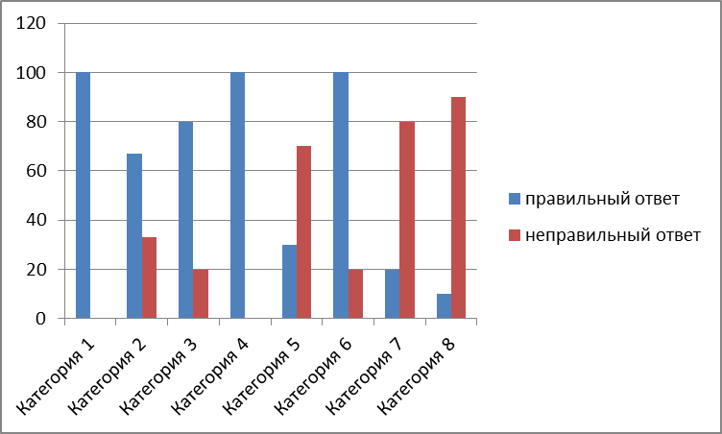

Вывод: Результаты анкетирования показали, что учащиеся нашей школы знают о Великой Отечественной войне, они обладают хорошими знаниями, связанные с памятными датами. Мало учащихся знают подробности военных лет на нашей территории.

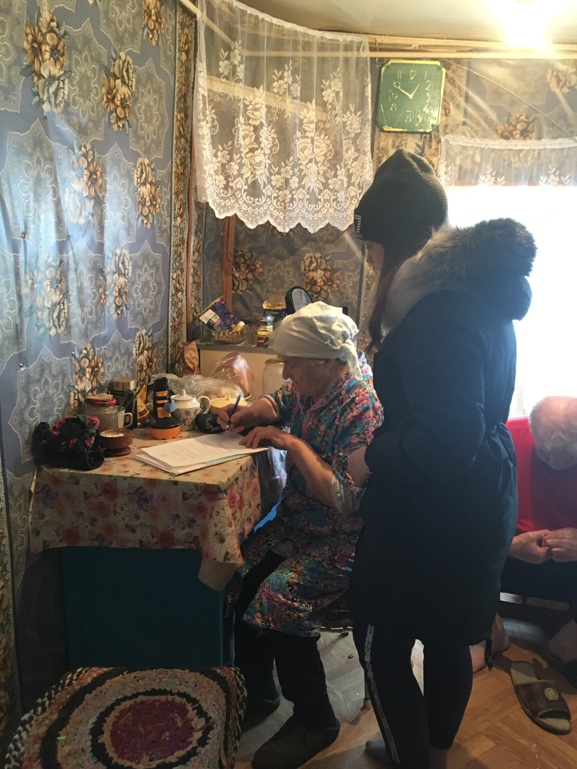
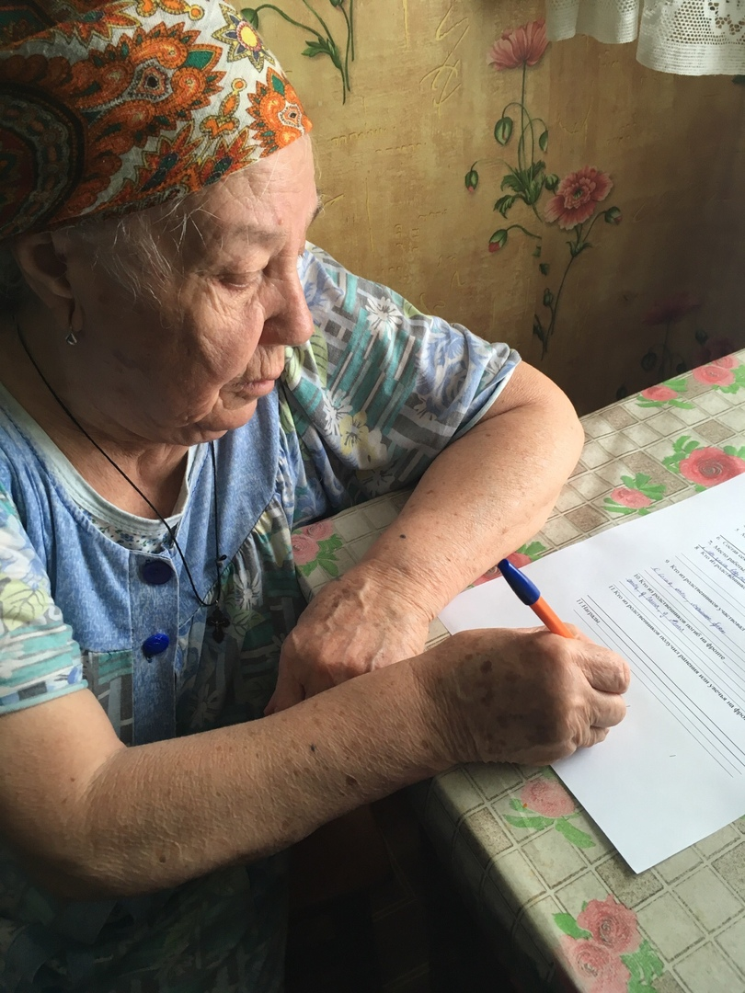

Нюхтина Галина Сергеевна Зинина Клавдия Дмитриевна

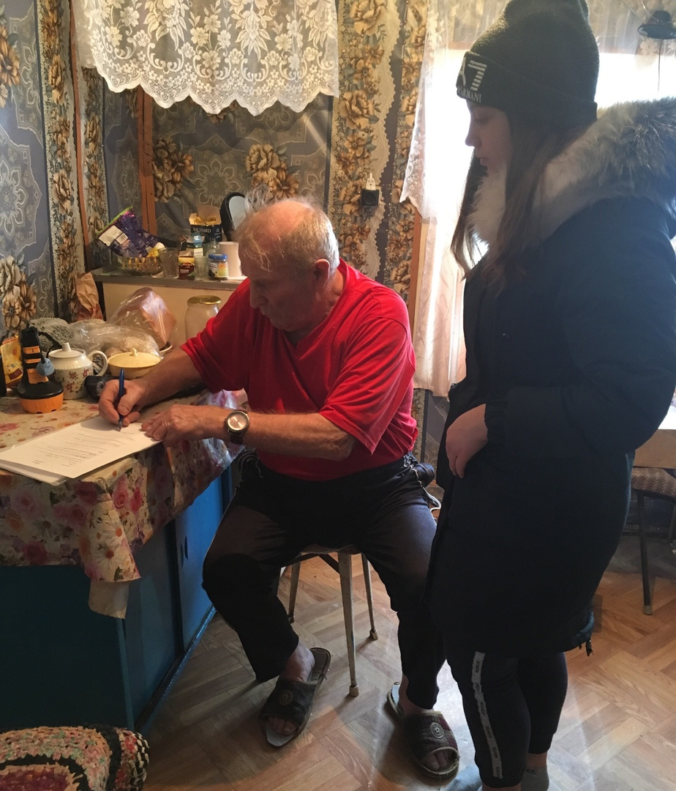
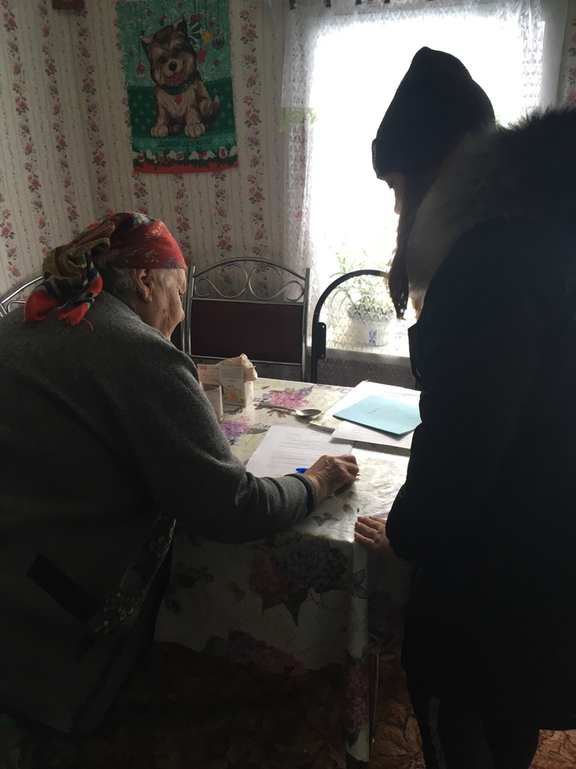

Испуганов Виктор Яковлевич
Гришина Валентина Афанасьевна

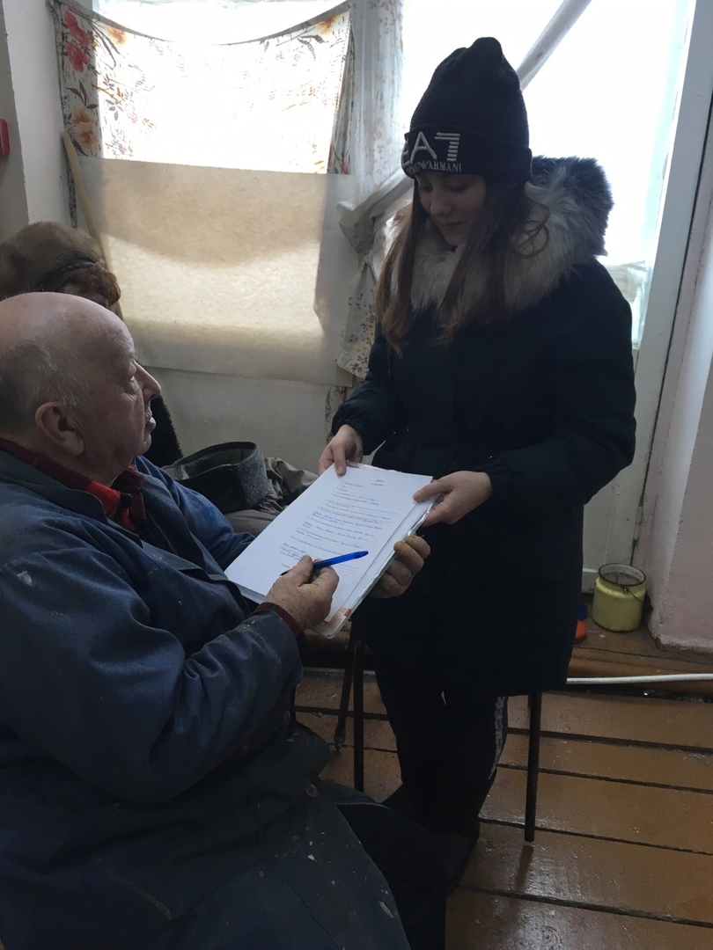
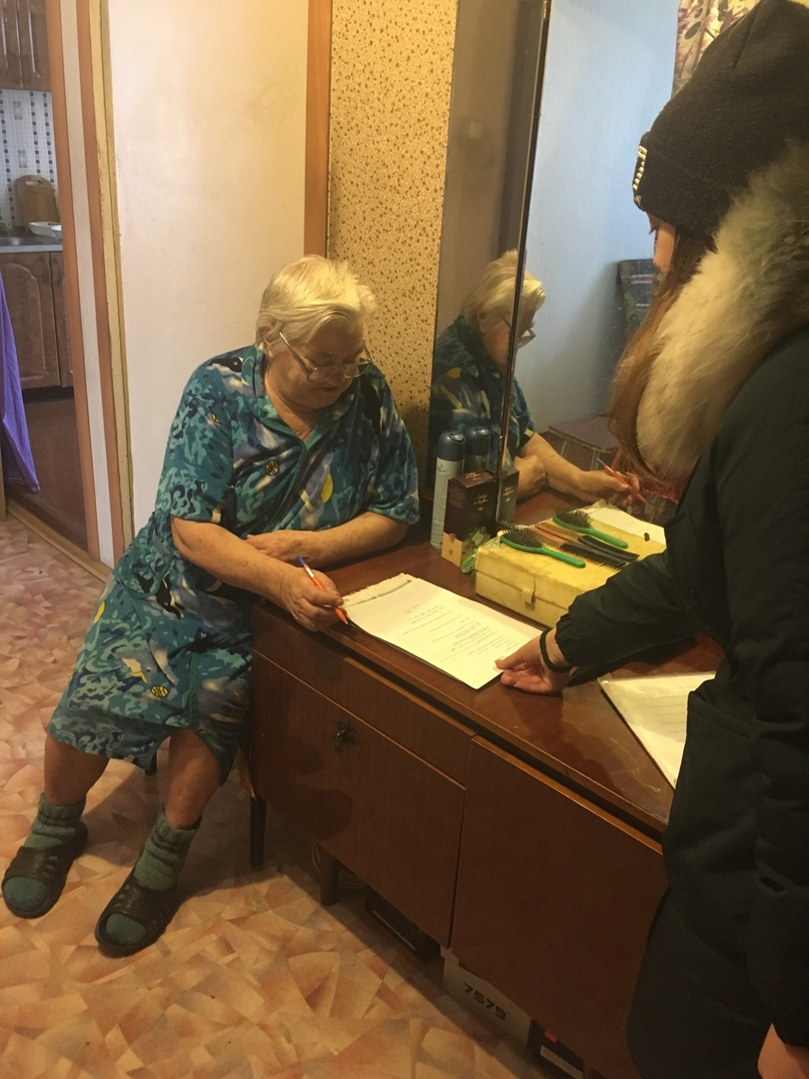

Ширманов Анатолий Васильевич Старостина Раиса Ивановна
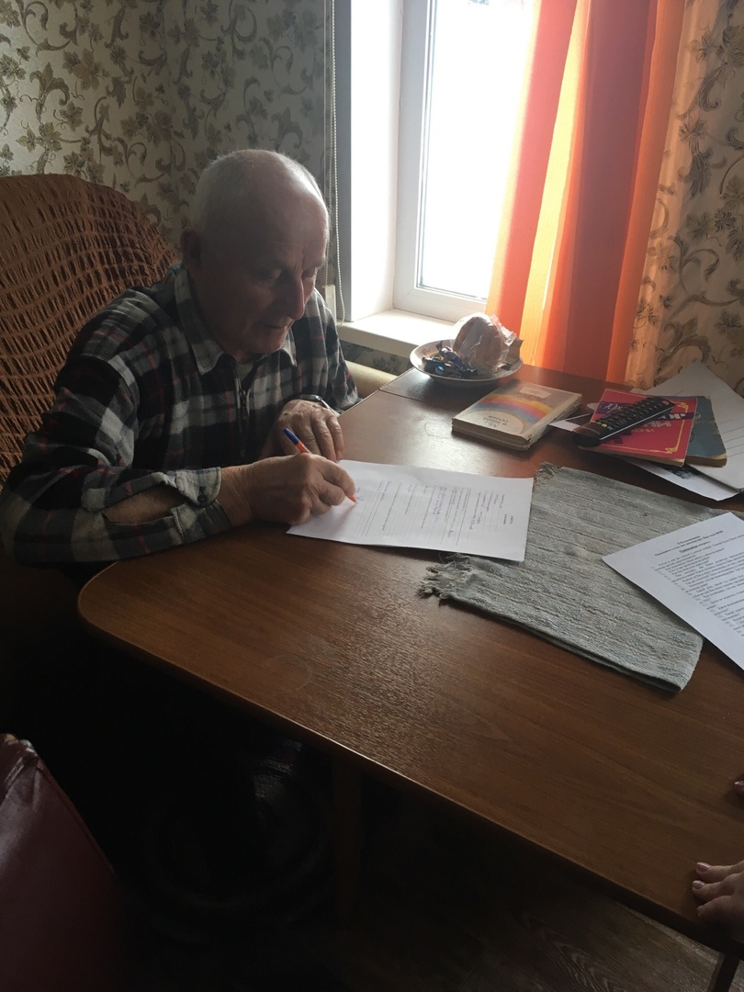
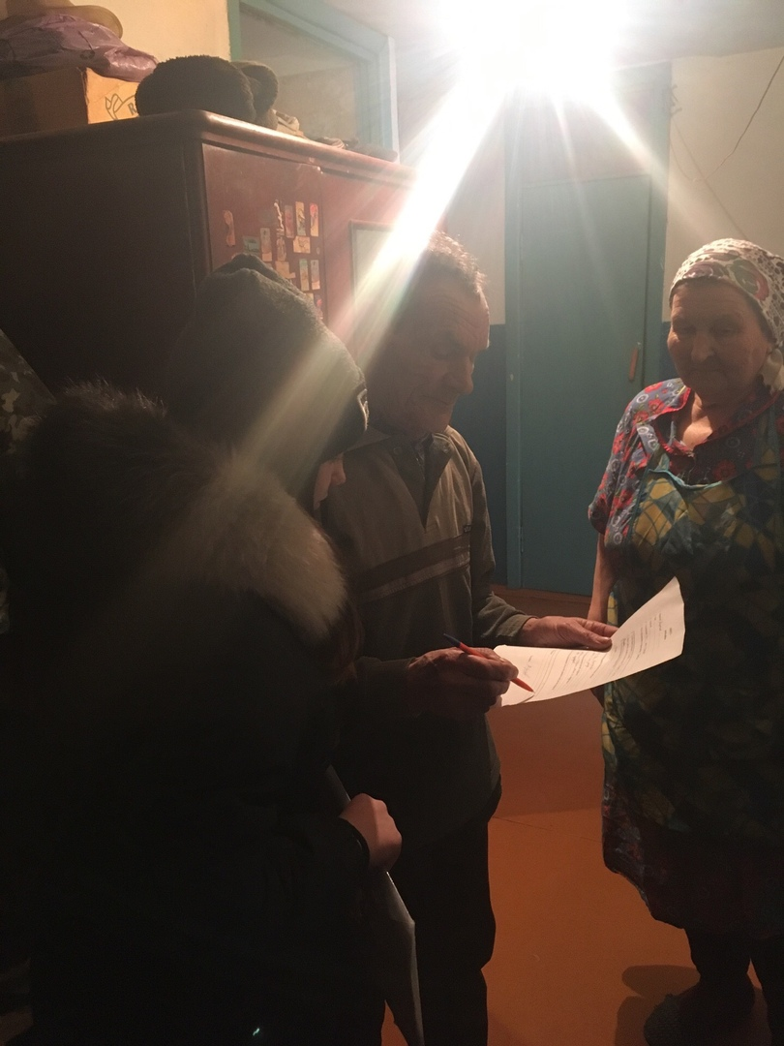

Киселев Виктор Александрович Мартынов Геннадий Михайлович
Мартынова Вера Григорьевна

А. Недогонов «Дороги моей земли», издательство Современник 1975 год, стр.5
В. Караваева «В бою и в труде» - Москва, «Молодая гвардия», 1982 год
Фомина Р. Сиротская досталась доля. //Новый Вымпел, 18 февраля, 2005 год.

